муниципальное бюджетное дошкольное образовательное учреждение
«Детский сад общеразвивающего вида №10 г. Лениногорска»
муниципального образования «Лениногорский муниципальный район»
Республики Татарстан

ДОКЛАД НА ТЕМУ:

«ОЗДОРОВЛЕНИЕ ДЕТЕЙ ДОШКОЛЬНОГО ВОЗРАСТА ПОСРЕДСТВОМ ИННОВАЦИОННЫХ ФОРМ ОРГАНИЗАЦИИ ФИЗИЧЕСКОЙ ДЕЯТЕЛЬНОСТИ»

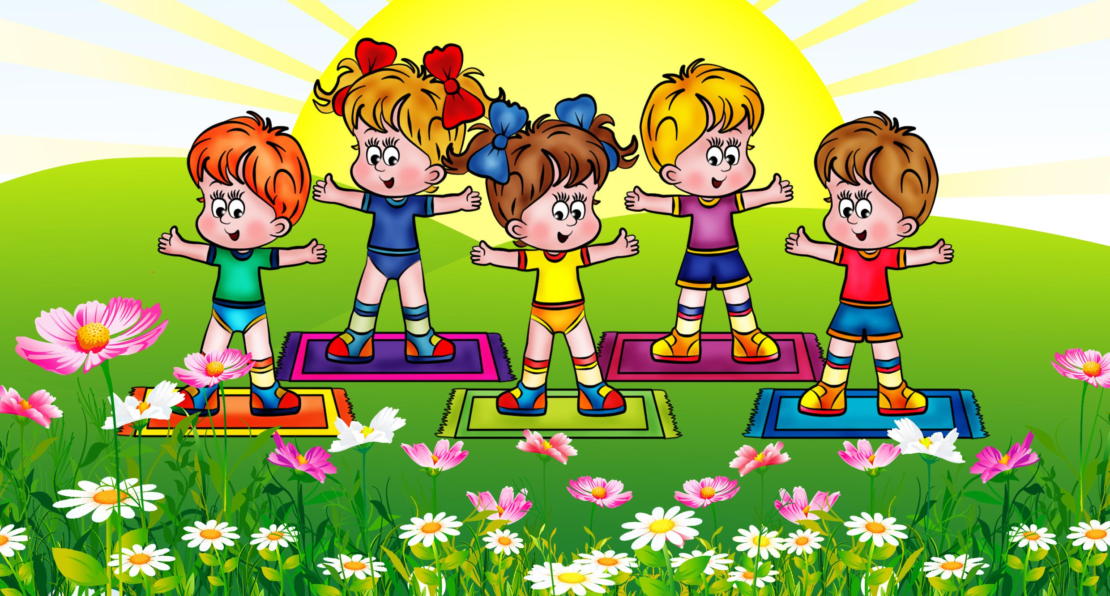

Составитель: инструктор

по физической культуре

первой квалификационной

категории

Галимова Г.М.

г. Лениногорск РТ
Сохранение и укрепление здоровья детей – одна из главных стратегических задач нашего общества. На сегодняшний день в соответствии с ФГОС ДО направление «Физическое развитие», включающее в себя направления «Физическая культура» и «Здоровье», занимает ведущее место в образовательном процессе.
Содержание образовательной области «Физическое развитие» направлено на достижение целей формирования у детей интереса и ценностного отношения к занятиям физической культурой, гармоничное физическое развитие, охраны здоровья детей и формирование основы культуры здоровья.
Начинать решать эти задачи необходимо с самого раннего возраста. Известно, что дошкольный возраст – решающий в становлении физического и психического здоровья. Именно в этом возрасте важно сформировать у детей знания и навыки здорового образа жизни, потребность в систематических занятиях физкультурой и спортом.
Инновационные формы работы очень прочно вошли в современную систему образования, в том числе дошкольного. Мы уже не представляем осуществление образовательного процесса без каких-либо инноваций, новшеств и современных методик. Огромное количество таких технологий позволяет не только организовать образовательный процесс на более высоком уровне, но и вызвать интерес со стороны воспитанников, а также повысить уровень мастерства каждого педагога.
Начиная с дошкольного возраста взаимодействие с ребёнком должно быть нацелено на формирование ценностного отношения к здоровью, обеспечивать систему знаний о здоровье, то есть формировать в системе, включающих знания детей о приёмах и способах поддержания собственного здоровья, а также формах и методах его сохранения и укрепления; воспитывать ребёнка как субъекта ценящего здоровье и владеющего навыками здоровьесберегающей деятельности.
Доказано, что система профилактических мероприятий по формированию здоровья подрастающего поколения может быть эффективной только в том случае, если она охватывает все стороны жизнедеятельности ребёнка и реализуется последовательно в течение всего периода детства.
Для повышения интереса к физкультурной деятельности и улучшения уровня физической подготовленности детей используются различные
Инновационные технологии в ДОУ
1. Технологии сохранения и стимулирования здоровья: Стретчинг, ритмопластика, динамические паузы, подвижные и спортивные игры, релаксация, технологии эстетической направленности, гимнастика пальчиковая, гимнастика для глаз, гимнастика дыхательная, гимнастика бодрящая, гимнастика корригирующая, гимнастика ортопедическая.
2. Технологии обучения здоровому образу жизни: Физкультурное занятие, проблемно-игровые (игротреннинги и игротерапия), коммуникативные игры, занятия из серии «Здоровье», самомассаж, точечный самомассаж.
3. Коррекционные технологии: Арттерапия, технологии музыкального воздействия, сказкотерапия, технологии воздействия цветом, технологии коррекции поведения, психогимнастика, фонетическая и логопедическая ритмика.
Подробнее остановимся на степ-аэробике, дыхательной гимнастике, стопотерапии, игропластика.
Степ-аэробика является одной из разновидностей аэробики, получившая в последние десятилетия огромную популярность в мире. Её основное отличие в том, что танцевальные и общеразвивающие упражнения выполняются со специальными платформами - «степами».
«Степ» - в переводе с английского буквально означает «шаг», отсюда и само определение степ-аэробики - «шаговая аэробика». Внешне аэробика представляет собой комплекс общеразвивающих и танцевальных ритмических движений, выполняемых под музыку, а так же различных циклических движений невысокой интенсивности, рассчитанных на длительное выполнение.
Термин «аэробный» не нов. В переводе с греческого – aero – это воздух, bios – это жизнь. Термин «аэробный» означает - «живущий в воздухе» или «использующий кислород». Высокая двигательная активность обеспечивает повышенное содержание кислорода, проникающего в кровь и через сердечнососудистую систему в мышечные ткани, что и даёт оздоровительный эффект, подготавливает мышцы к высоким физическим нагрузкам, снимает усталость и возвращает хорошее настроение.
Для дошкольного возраста в основном используется оздоровительная степ-аэробика. Само название подсказывает смысл и цели – это общее оздоровление организма, профилактика и коррекция нарушений, укрепление систем и функций организма человека, развитие физических качеств, не требует излишнего сосредоточения и концентрации мыслей на правильном усвоении движений.
Биохимический эффект степ-аэробики в том, что во время занятий возникают силы, которые растягивают, сжимают, сгибают, скручивают, подвергают вибрации кости, мышцы, суставы, сухожилия и связки. Регулярное воздействие такой силы в конечном итоге благотворно влияет на организм, поскольку механический стресс вызывает изменения, которые повышают прочность важных анатомических структур.
Например, в определённый промежуток времени силы, воздействующие на организм при выполнении упражнений со средней степенью ударного воздействия, могут увеличить плотность кости, а, следовательно, и её устойчивость к трещинам и переломам. Упражнения могут так же усилить прочность связок и сухожилий на разрыв. Степ-аэробика удивительно интересна и разнообразна, доступна для любого возраста, экономична, возможна в любых условиях. Простейшие тренировки на ступеньках дают замечательные оздоровительные результаты. Степ-аэробика уникальна в своём роде, поскольку развивает и укрепляет все функции и системы организма, развивает выносливость и работоспособность, гармонично вырабатывает красивые, выразительные и точные движения, эффективно выполняя оздоровительные функции в воспитании детей.
Очень полезна дыхательная гимнастика для детей.
Дыхание является важнейшей функцией организма. Важное место в физической культуре занимают специальные дыхательные упражнения, которые обеспечивают полноценный дренаж бронхов, очищают слизистую дыхательных путей, укрепляют дыхательную мускулатуру. Ещё древние восточные мудрецы придавали большое значение дыхательным упражнениям. Считалось, что кроме кислородного питания с помощью дыхания происходит и энергетическая подпитка организма. Правильное дыхание регулирует состояние нервной системы человека.
Дыхание важнейший физиологический процесс, происходящий автоматически, рефлекторно. Вместе с тем на дыхание можно влиять, регулируя его, делая поверхностным и редким, задерживая на некоторое время. Процесс дыхания, который осуществляется дыхательными центрами нервной системы, состоит из трех фаз: выдоха, паузы и вдоха, которые рефлекторно, непрерывно и ритмично следуют одна за другой.
Начальная фаза дыхания – выдох. Чтобы получить новую порцию кислорода, необходимого для нормального функционирования организма, надо освободить для него место в воздухоносных путях, что и достигается благодаря выдоху.
Дыхательная пауза следует за выдохом. Она является переходной фазой и характеризуется завершением выдоха, а также ожиданием импульса к вдоху. Пауза не менее важна, чем «активные» фазы дыхания, ведь она повышает работоспособность организма. Именно благодаря паузе обеспечиваются эффективный газообмен, вентиляция легких, что влияет на организм в целом. Продолжительность пауз зависит от интенсивности физической нагрузки, состояния нервной системы и других факторов. Нормальным считается дыхание, в котором участвует весь дыхательный аппарат. Оно называется гармонично полным.
При обучении ребёнка правильному дыханию, прежде всего надо научить его глубокому выдоху для хорошей очистки лёгких и улучшения их снабжения кислородом.
Насколько лёгкие наполнились воздухом, определяется глубиной вдоха и выдоха: при поверхностном дыхании используется только дыхательный объём воздуха: при глубоком, помимо дыхательного, дополнительный и резервный. В зависимости от этого меняется частота дыхания. Лёгкие являются органом не только дыхания, но и выделения, регуляции температуры тела. Они также принимают участие в выработке физиологически активных веществ, участвующих в процессе свёртывания крови, обмена белков, жиров и углеводов.
Одной из задач физического развития детей дошкольного возраста является формирование носового дыхания. Дыхание носом способствует координированию воздуха, поступающего в лёгкие. Воздух в носовых ходах очищается, увлажняется, согревается. Выдыхаемый через нос воздух несёт с собой тепло и влагу для слизистой оболочки носовых ходов, предохраняет её от переохлаждения, сухости, инфицирования. У детей дышащих ртом, очень слабые мышцы носа, крылья носа напоминают вялые лепестки, а носовые ходы сужены. Дыхание через нос способствует улучшению местного кровообращения, разрастанию аденоидной вегетации. Носовое дыхание, особенно с ритмичным и полным выдохом расслабляет дыхательные мышцы и рефлекторно укрепляет гладкую мускулатуру бронхов, помогает регуляции мозгового кровообращения.
Из всего вышесказанного можно сделать вывод, какую огромную роль играет дыхательная гимнастика в закаливании и оздоровлении детей и как важно к решению этой задачи подойти обдуманно и ответственно.
Стопотерапия считается одним из нетрадиционных методов сохранения и укрепления здоровья, закаливания, профилактики и коррекции плоскостопия.
Она включает в себя несколько видов:
Массаж и самомассаж стоп;
Игры и упражнения для профилактики и лечения, лечебная гимнастика для стоп;
Вибрационный массаж;
Водные профилактические процедуры;
Босохождение, игры, игровые упражнения, разные виды деятельности на улице, и в помещении
Ортопедическая обувь, коррегирующие стельки, супинаторы.
Одним из перечисленных видов стопотерапии является массаж и самомассаж. Преимущество этого метода в том, что он очень прост в применении, доступен для любого возраста, экономичен, лоялен, не требует особых условий, а самое главное он обладает огромным оздоровительным потенциалом и имеет широкий спектр профилактики и коррекции различных отклонений в здоровье, его сохранения и укрепления.
Массаж и самомассаж стоп заключается в активном воздействии на мышцы, суставы и связочный аппарат стопы, активные точки подошвы, кожные покровы. В результате происходит укрепление стопы в целом, увеличивается свод, развивается сила мышц и решается одна из важных педагогических задач на современном этапе – профилактика и коррекция плоскостопия. На сегодняшний день этот вид заболевания у детей дошкольного возраста наиболее распространён и считается одним из самых актуальных вопросов здоровья. Несмотря на то, что на первый взгляд это заболевание не заметно, кажется простым и не имеет каких-либо особых симптомов, а на начальных стадиях и вовсе не выражено, в медицине оно считается серьёзным заболеванием, которое существенно влияет на здоровье. В действительности плоскостопие в детстве без соответствующей профилактики и лечения у взрослого человека усиливается, вызывает серьёзные нарушения здоровья.
Стопы, по воззрениям традиционной медицины, представляют органы, расположенные в средней части тела, включая печень, желчный пузырь, селезёнку, желудок, почки и мочевой пузырь, в отличие от кистей, представляющих в большей степени верхнюю и нижнюю области тела, включая лёгкие, сердце, тонкий и толстый кишечник. Подошвы, как и всё тело человека, имеют огромное количество нервных рецепторов, скопление которых в определённых местах образуют так называемые биологически активные точки, которые в медицинской практике известны как рефлекторные, имеющие первичную связь с определёнными органами и частями тела.
Массаж определённых участков и точек на подошвах ступней обеспечивает благоприятный доступ жизненной энергии в любой участок тела. Такой массаж можно обеспечить путём хождения по дорожкам – массажёрам, самодельными и фабричными.
Игропластика
Основывается на нетрадиционной методике развития мышечной силы и гибкости занимающихся. Здесь используются элементы древнегимнастических движений и упражнения стретчинга, хатха-йоги, выполняемые в сюжетной игровой форме без музыки. Кроме радостного настроения и мышечной нагрузки эти упражнения дают ребёнку вволю покричать, погримасничать, свободно выражая свои эмоции, открытость и внутреннюю свободу. Положительное воздействие на улучшение памяти, мышления, развивают фантазию.
Такие занятия отличаются от классических высоким эмоциональным фоном, способствующим развитию мышления, воображения, эмоционально-двигательной сферы и творческих способностей детей.

Движение составляет основу практически любой деятельности ребёнка. Именно в дошкольном возрасте происходит становление двигательной активности, а также начальное воспитание физических качеств. Целенаправленные физические упражнения для развивающегося организма – насущная потребность, так как развитие любого органа происходит благодаря действию, движению, тренировке, при бездействии же он ослабевает, не получает должного развития.
В результате целенаправленного воздействия формируются здоровье, здоровый образ жизни, закладываются основы крепкого здоровья, правильного физического развития, высокой работоспособности, создаются предпосылки для развития выносливости, скоростно-силовых и других физических качеств, происходит совершенствование деятельности основных физиологических систем организма.
Положительный опыт проведения занятий с дошкольниками показывает, что все перечисленные задачи можно решать путём введения инноваций, инновационных форм работы, увлекательных физических упражнений, игровых упражнений, игровых заданий.

